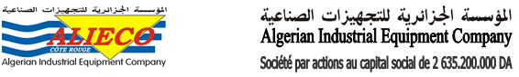

N/Réf :

ATTESTATION DE TRAVAIL

Nous soussignés, ALGERIAN INDUSTRIAL EQUIPMENT COMPANY. « ALIECO SPA » (Filiale ENCC) COTE ROUGE sise Rue
AZIOUZ MOUZAOUI BP.429 Hussein Dey « Alger » attestons que :

Monsieur METENANI Abdelkader

Né le : 06/07/1946 à L'Arbaa Blida
Recruté le : 16/10/2012
Exerce au sein de notre entreprise à ce jour la fonction de :
- Chef de Chantier Niveau 01

La présente attestation lui est délivrée pour servir et valoir ce que de droit.

Hussein Dey Le 11/02/2015

Rue du Capitaine AZIOUZ MOUZAOUI
B.P. 429 16040 Hussein Dey Alger – Algérie

Tél. : (021) 77.67.18 - 77.98.07 – 77.65.25 Tél. /Fax : (021) 77.13.68 – 77.52.84

